Análise de Estados e Diagramas de Transição (DTE)

Este documento descreve o comportamento dinâmico de 5 objetos essenciais do sistema, cobrindo os módulos de Cadastro, Agendamento e Estoque.

1. Descrição dos Objetos e Enumeração dos Estados

A. Módulo 1 (Cadastro - Core): Objeto Paciente

Embora o diagrama de classes mostre o Paciente como uma entidade de dados estática, o Caso de Uso UC01 (Cadastrar Novo Paciente) define um fluxo de validação rigoroso. O objeto passa por um estágio transitório de validação antes de se tornar persistente no sistema.

Estados Identificados:

- Em Validação: O sistema verifica a formatação e unicidade do CPF.
- Ativo: O paciente foi validado, gravado e está apto para agendamentos.
- Recusado/Erro: O CPF já existe ou é inválido, impedindo a persistência.

B. Módulo 2 (Agendamento): Objeto Agendamento

Este é o objeto com o ciclo de vida mais complexo, envolvendo interações entre Paciente, Médico e Gestor. As transições dependem de disponibilidade, permissões (encaixe) e execução do serviço, conforme UC02, UC03 e UC09.

Estados Identificados:

- Solicitado: Estado inicial onde se verifica a disponibilidade na agenda.
- Agendado (Confirmado): O horário foi reservado com sucesso e o status na agenda do médico é "Ocupado".
- Pendente de Aprovação (Encaixe): Ocorre quando há conflito de agenda, mas o usuário solicita um "Encaixe" (UC03), dependendo de permissão.
- Cancelado: O agendamento foi revogado antes da execução. Pode ocorrer dentro ou fora do prazo (gerando penalidade/multa).
- Realizado: A consulta ocorreu e o sistema deu baixa.

C. Módulo 3 (Estoque e Suprimentos): Objeto Item

O objeto Item possui um comportamento reativo baseado em quantidades (níveis de estoque) e tempo (validade), conforme descrito no UC07 e UC10. Isso se alinha perfeitamente aos eventos temporais (when) descritos nos slides teóricos.

Estados Identificados:

- Disponível: O item possui saldo suficiente e data de validade segura.
- Estoque Crítico: A quantidade total caiu abaixo do ponto de reposição, exigindo alerta ao gestor.
- Vencido: A data de validade foi ultrapassada, exigindo bloqueio de uso e descarte.
- Sem Estoque: A quantidade total chegou a zero após baixas consecutivas.

D. Módulo 3 (Estoque e Suprimentos): Objeto Pedido

O objeto Pedido gerencia o ciclo de reposição de estoque. Conforme o UC06 e UC07, ele nasce de uma necessidade (alerta de estoque crítico), torna-se uma ordem de compra e passa por um processo de recebimento que pode ser gradual.

Estados Identificados:

- Rascunho (Sugerido): O sistema sugere a reposição baseada no estoque crítico, mas o pedido ainda não foi efetivado.
- Aberto (Enviado): O pedido foi confirmado e enviado ao fornecedor. Aguarda entrega.
- Recebido Parcialmente: Parte dos itens chegou e foi processada (UC06), mas ainda há pendências.
- Concluído (Recebido Totalmente): Todos os itens foram entregues e o pedido é encerrado.

E. Módulo 2 (Agendamento): Objeto BlocoAgenda

O BlocoAgenda representa um bloqueio administrativo na agenda do médico (ex: férias, congressos), conforme o UC04. Diferente de um agendamento com paciente, ele é um impedimento de tempo.

Estados Identificados:

- Ativo: O bloqueio está vigente e impede novos agendamentos no período.
- Concluído: A data fim do bloqueio já passou (evento temporal).
- Cancelado: O médico ou gestor removeu o bloqueio manualmente antes do término.

2. Diagramas de Transição de Estados (DTE) em PlantUML

DTE 1: Objeto Agendamento

Este diagrama destaca o uso de Pontos de Junção para decidir entre um agendamento normal ou um fluxo de exceção (Encaixe), e validações de cancelamento baseadas em regras de negócio.

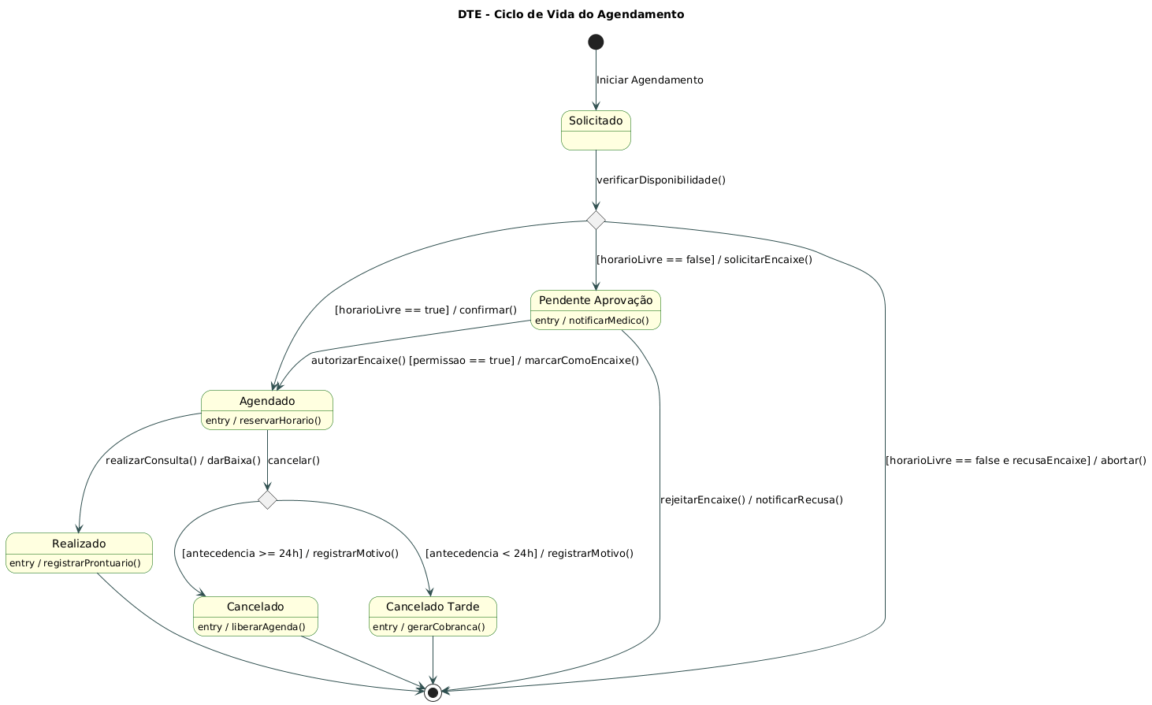

@startuml
title DTE - Ciclo de Vida do Agendamento
skinparam state {
BackgroundColor LightYellow
BorderColor DarkGreen
ArrowColor DarkSlateGray
}

state "Solicitado" as Solicitado
state "Agendado" as Agendado : entry / reservarHorario()
state "Pendente Aprovação" as Pendente : entry / notificarMedico()
state "Cancelado" as Cancelado : entry / liberarAgenda()
state "Realizado" as Realizado : entry / registrarProntuario()
state "Cancelado Tarde" as Multa : entry / gerarCobranca()

state c1 <<choice>>
state c2 <<choice>>

[*] --> Solicitado : Iniciar Agendamento

Solicitado --> c1 : verificarDisponibilidade()

' Ponto de Junção: Decide se agenda direto ou pede encaixe
c1 --> Agendado : [horarioLivre == true] / confirmar()
c1 --> Pendente : [horarioLivre == false] / solicitarEncaixe()
c1 --> [*] : [horarioLivre == false e recusaEncaixe] / abortar()

' Transições de Encaixe
Pendente --> Agendado : autorizarEncaixe() [permissao == true] / marcarComoEncaixe()
Pendente --> [*] : rejeitarEncaixe() / notificarRecusa()

' Ciclo de vida normal
Agendado --> Realizado : realizarConsulta() / darBaixa()
Agendado --> c2 : cancelar()

' Regra de Negócio: Cancelamento com antecedência
c2 --> Cancelado : [antecedencia >= 24h] / registrarMotivo()
c2 --> Multa : [antecedencia < 24h] / registrarMotivo()

Realizado --> [*]
Cancelado --> [*]
Multa --> [*]
@enduml

DTE 2: Objeto Item (Estoque)

Este diagrama foca no uso de eventos de mudança (when) e eventos temporais para controlar a validade e níveis de estoque automaticamente.

@startuml
title DTE - Ciclo de Vida do Item de Estoque
skinparam state {
BackgroundColor AliceBlue
BorderColor Blue
ArrowColor Navy
}

state "Processando Entrada" as Entrada
state "Disponível" as Disponivel {
state "Nível Normal" as Normal
state "Nível Crítico" as Critico : entry / gerarAlertaGestor()

[*] --> Normal
' Transição automática baseada em condição (Evento de Mudança)
Normal --> Critico : when(qtdTotal < pontoReposicao)
Critico --> Normal : reporEstoque() [qtdTotal > pontoReposicao]
}

state "Sem Estoque" as Zerado : entry / bloquearBaixa()
state "Vencido" as Vencido : entry / bloquearUso()

[*] --> Entrada : Receber NF

Entrada --> Disponivel : [validade > 30 dias] / registrarLote()
Entrada --> [*] : [validade <= 30 dias] / devolverFornecedor()

' Baixa de item
Disponivel --> Disponivel : darBaixa(qtd) / atualizarSaldo()

' Monitoramento contínuo
Disponivel --> Zerado : when(qtdTotal == 0)
Zerado --> Disponivel : processarEntrada()

' Monitoramento de Validade
Disponivel --> Vencido : when(dataAtual >= dataValidade)
Vencido --> [*] : descartarItem() / registrarPerda()

@enduml

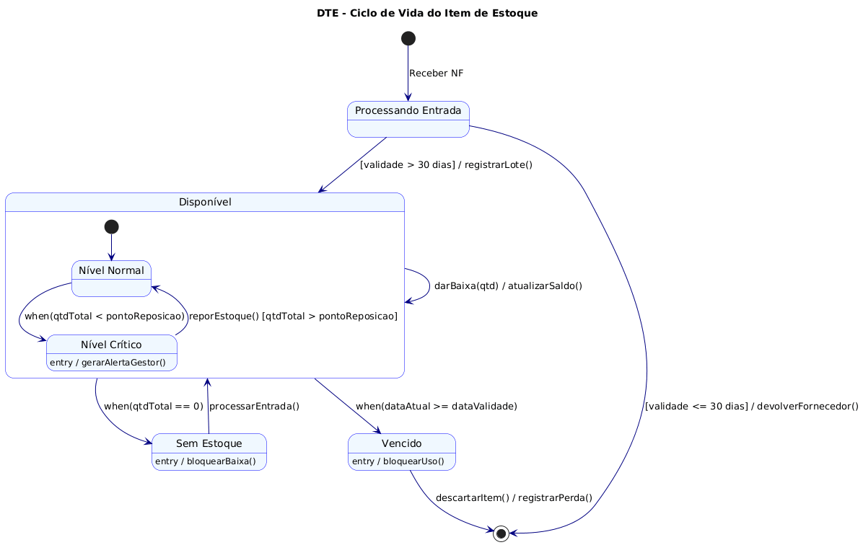

DTE 3: Objeto Paciente (Cadastro)

Foca na validação inicial e unicidade do registro (CPF).

@startuml
title DTE - Ciclo de Vida do Paciente
skinparam state {
BackgroundColor MistyRose
BorderColor DarkRed
ArrowColor Maroon
}

state "Em Cadastro" as Validando : do / preencherDados()
state "Ativo" as Ativo : entry / gerarID()
state "Recusado" as Erro : entry / exibirErroDuplicidade()

state c_cpf <<choice>>

[*] --> Validando : Novo Paciente

Validando --> c_cpf : confirmar()

' Condição de Guarda para CPF Único
c_cpf --> Ativo : [cpfUnico == true] / salvarNoBanco()
c_cpf --> Erro : [cpfUnico == false] / logarTentativa()

Ativo --> Ativo : editarDados()
Ativo --> [*]

Erro --> Validando : corrigirCPF()
Erro --> [*] : cancelar()

@enduml

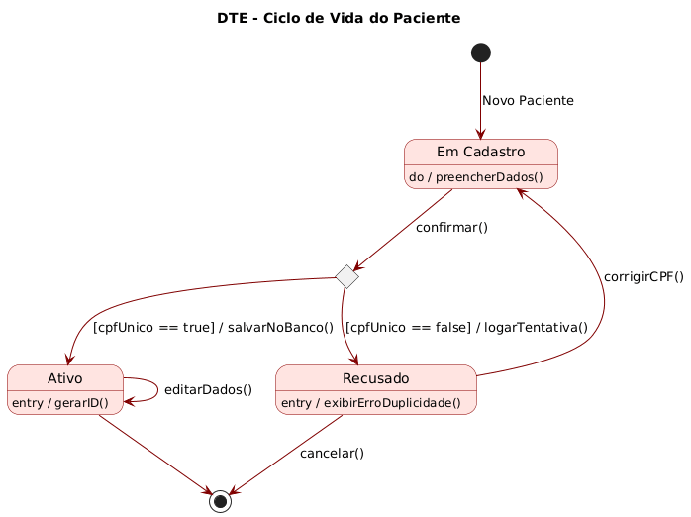

DTE 4: Objeto Pedido (Estoque/Compras)

Ilustra o processo de aquisição e o loop de recebimento parcial até a conclusão total.

@startuml
title DTE - Ciclo de Vida do Pedido
skinparam state {
BackgroundColor WhiteSmoke
BorderColor DimGray
ArrowColor Black
}

state "Rascunho" as Rascunho : entry / calcularNecessidade()
state "Aberto" as Aberto : entry / enviarParaFornecedor()
state "Recebido Parcialmente" as Parcial : entry / atualizarSaldoEntregue()
state "Concluído" as Concluido : entry / fecharPedido()

state c_recebimento <<choice>>

[*] --> Rascunho : Gerar Sugestão (UC07)
Rascunho --> Aberto : Confirmar Compra

Aberto --> c_recebimento : Processar Entrada NF (UC06)

' Ponto de Junção para verificar completude
c_recebimento --> Parcial : [itensEntregues < itensPedidos]
c_recebimento --> Concluido : [itensEntregues == itensPedidos]

' Do parcial para o concluído ou manter parcial
Parcial --> c_recebimento : Processar Nova NF

Concluido --> [*]

@enduml

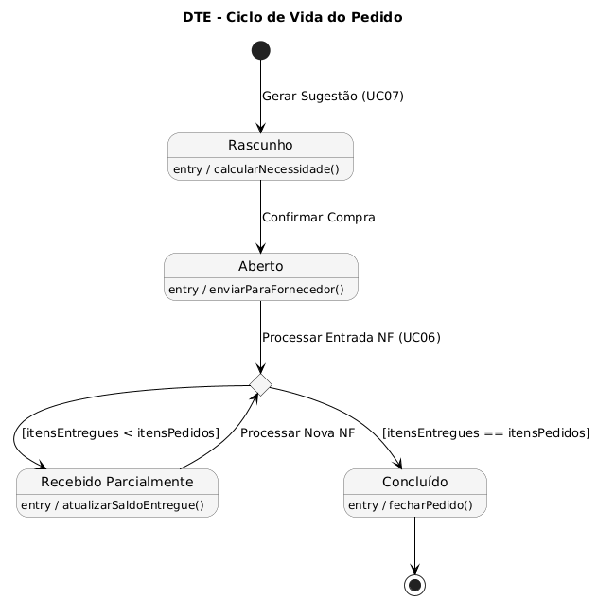

DTE 5: Objeto BlocoAgenda (Gestão de Agenda)

Ilustra um ciclo de vida simples baseado em tempo ou ação administrativa de cancelamento.

@startuml
title DTE - Ciclo de Vida do BlocoAgenda
skinparam state {
BackgroundColor Lavender
BorderColor Purple
ArrowColor Indigo
}

state "Ativo" as Ativo : entry / bloquearHorarios() \n do / rejeitarNovosAgendamentos()
state "Concluido" as Concluido : entry / arquivarHistorico()
state "Cancelado" as Cancelado : entry / liberarHorarios()

[*] --> Ativo : Registrar Bloqueio (UC04)

' Evento Temporal
Ativo --> Concluido: when(dataAtual > dataFim)

' Ação do Usuário
Ativo --> Cancelado : desbloquearManual()

Concluido --> [*]
Cancelado --> [*]

@enduml

